**预习阶段复盘总结**

姓名：秦博

1. 预习复盘

1）回顾目标：当初来这里的期望

由于对JAVA这一流行语言及其应用了解相当匮乏，同时确实具体开发项目经验，希望弥补自身的不足

2）评估结果：对照目标，找出预习阶段的亮点和不足

预习阶段引导我初步学习了html和CSS，弥补了我关于前端方面的空白，但出现了没有及时完成任务的情况

3）分析原因：任务成败的关键原因

对时间的合理计划和安排，对可能出现的状况预估不足

4）总结经验：包括体会，体验，反思，规律，等

对时间的利用与警觉性不足，需要改变自身的过度拖延的坏习惯，在进行任务计划时要为变数留下相当的空余

2. 预习收获

（可通过文字与图片相结合的方式展现预习阶段收获）

PPBL0-1

和小组成员沟通并统一了开发环境



采用了JAVA 1.8.0_191版本的JDK并统一使用了Eclipse For JavaEE版本，学习并熟练使用Github相关基础指令如Commit,Push,Pull等在Elipcse下的使用方法

PPBL0-2

要求学习使用MySQL作为数据库以及学习Linux的基本指令和使用方法

整理与复习了MySQL相关的指令与特性，对过去课设建的表进行了维护，通过一步步截图加深了对于MySQL指令的了解

在Centos7环境下复习了Linux的基础指令，对VIA编辑器的操作进行了再适应，之后重新浏览了一遍相关教程，如鸟哥的Linux私房菜，结合自身实践对Linux的特点有了新的理解

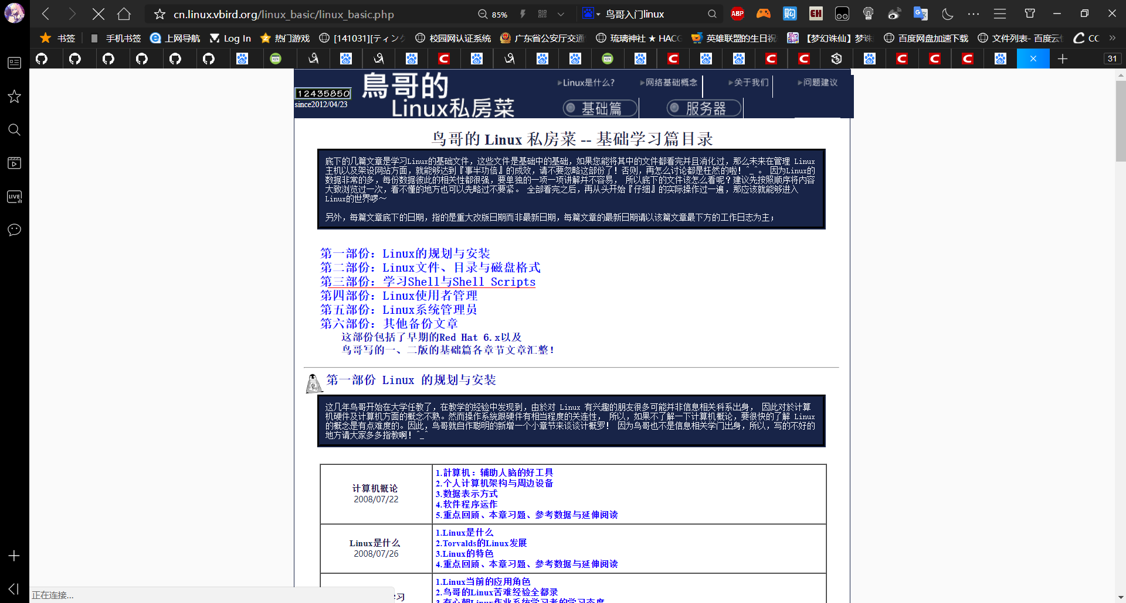

PPBL0-3

弥补了自身对前端的知识缺失，对Html的基础语句和使用方式进行了学习，然后根据预习要求学习了CSS的基本语句，再对JavaScript的基本语句和组件进行了学习，将三者结合完成了最基础的示例，但出现了未能及时完成任务的结果，警醒了自身对时间管理的不足

PPBL0-4

要求对Socket程序进行寻找能运行的示例进行调试与修改，对Java下Socket相关接口与函数进行了进一步的了解，引导了我对于UDP/TDP协议的学习与理解进一步提升了我对于计算机网络部分的理解，对于协议在模型中的意义与实践有了进一步的思考与学习